CSA, o azulão do Mutange
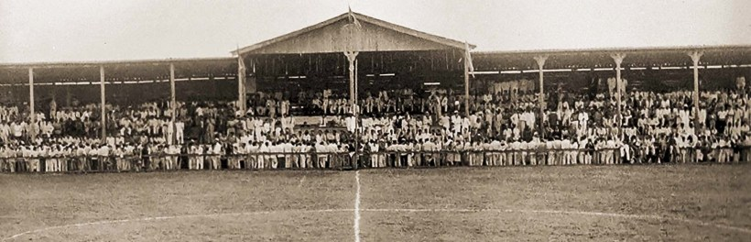

O clube foi fundado no dia 7 de setembro de 1913, quando desportistas liderados por Jonas de Oliveira resolveram criar uma agremiação. Seus fundadores foram: Jonas de Oliveira, Osorio Gatto, Entiquio Gomes Filho, Antenor Barbosa Reis, Francisco Rocha Cavalcante, Arestides Ataide de Oliveira, Antonio Miguel de Oliveira e Vicente Grossi.
A assembleia de fundação aconteceu na sede da Sociedade Perseverança e a agremiação recebeu inicialmente o nome deCentro Sportivo Sete de Setembro, em homenagem a sua data de sua criação. A sede era na própria Sociedade Perseverança.
Os primeiros atletas do clube eram lutadores de boxe, de luta greco-romana, além de levantadores de peso, lançadores de dardo e de disco e esgrimistas. Os esportes náuticos só entraram na história do clube em 1917 e, durante muitos anos, seus associados usaram a Lagoa Mundaúpara passeios e competições náuticas.
O clube ainda ocupou como sede uma das dependências do Palácio Velho, antigo Palácio do Governo, que ficava na Praça dos Palmares. Em seguida, em 1915, passou a funcionar em um prédio na Praça da Independência, antiga Praça da Cadeia, pertencente ao Tiro de Guerra, local onde o time realizou seus treinos e jogos. O primeiro jogo dos azulinos foi contra uma equipe formada por estudantes alagoanos vinda de Recife e os azulinos venceram por 3 a 0.
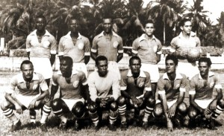
CSA em 1953. Em pé: Cão, Oscarzinho, Edgar, Italo e Sued. Agachados: Arestides, Paulo Santos, Pirilo, Piolho, Zanélio e Napoleão. Acervo Museu do Esporte
Dois anos após a fundação, aconteceu a primeira modificação do nome do CSA que, de Centro Sportivo Sete de Setembropassou a se chamarCentro Sportivo Floriano Peixoto, em 1915, numa homenagem a José Floriano Peixoto, atleta alagoano de destaque nacional. A proposta partiu dos torcedores azulinos e foi aceita pela assembleia geral. Os jornais da época também registravam Centro Sportivo José Floriano ou J. Floriano Peixoto.
No dia 13 de abril de 1918, o time mudou pela última vez a sua razão social e foi batizado, em assembleia geral, com o nome de Centro Sportivo Alagoano.
O Mutange
Na década de 1910, os clubes de futebol de Maceió utilizavam os campos que ficavam no Alto do Jacutinga ou Alto do Farol. Alguns treinos do time também aconteciam na Praia da Avenida da Paz, no trecho então denominado Rua Conselheiro Saraiva, entre o Hotel Atlântico e o início da Rua Sá e Albuquerque.
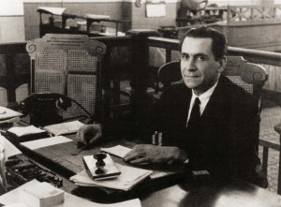
Comendador Gustavo Paiva foi quem doou o terreno para o Estádio do Mutange
No final da década de 1910, a sede do CSA ficava na Chácara Wucherer, do coronel Alfredo Wucherer, de origem escocesa e gerente da Fábrica Cachoeira em Rio Largo. A sede definitiva do clube foi o resultado da doação de um terreno do espólio do fundador da Fábrica Cachoeira, comendador Teixeira Basto.
Aristheu, filho do comendador Teixeira Basto, e seu genro, comendador Gustavo Paiva, ambos fervorosos torcedores do CSA, foram os responsáveis pela doação do terreno para a construção do Estádio, que foi inaugurado no dia 15 de novembro de 1922. Como reconhecimento por este gesto, no dia 29 de agosto de 1951, o Mutange passou ser denominado Estádio Gustavo Paiva.
Durante muitos anos foi estádio mais moderno de Alagoas, sendo inclusive o único com condições de receber jogos noturnos pelo fato de ter refletores, tendo sediado em 1951 o primeiro jogo internacional em Alagoas, o CSA 1 x 1 Velez Sársfield.
A rivalidade com o CRB
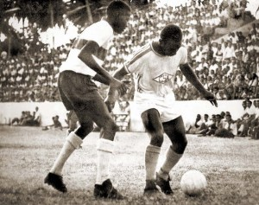
Em 1966, em um clássico CSA x CRB no Estádio da Pajuçara, Ademir (zagueiro do CRB) e Canhoteiro (ponta esquerda do CSA) travam um duelo que fez história em Alagoas. Acervo Museu do Esporte
Nos anos 30, o CSA convidou o CRB para uma partida amistosa. O desafio foi aceito, mas o clube da Pajuçara solicitou permissão para incluir em sua equipe alguns jogadores de outros times, considerando que o jogo era amistoso. O CSA não aceitou e surgiu um desentendimento entre os dois clubes.
Os jornais não perderam a oportunidade e passaram a alimentar a divergência com declarações dos presidentes dos clubes. O JornalCorreio da Tarde publicava tudo que dizia Osório Gatto do CSA. O Jornal de Alagoas, por sua vez, publicava os revides de Ismael Acioli do CRB.
E o que era um embate entre clubes, transformou-se numacontenda pessoal entre os dois dirigentes. Ao tomar conhecimento numa das crônicas, de uma ofensa direta do presidente azulino, Ismael Acioli se julgou ofendido e resolveu tomar satisfações pessoais. Avisado por amigos do Correio da Tarde das intenções de Ismael Acioli, Osório Gatto tratou de se prevenir, armando-se de um revólver.
O encontro dos dois presidentes verificou-se em plena rua do Comércioem Maceió. Antes mesmo de qualquer diálogo, o presidente do CSA sacou da arma e atirou no presidente do CRB. Um dos disparos atingiu a coxa de Ismael Acioli, que caiu e, logo com a chegada de diversas pessoas, foi transportado para o Pronto Socorro.
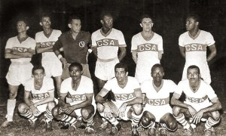
CSA bicampeão em 1956. Em pé: Neu, Orizon, Pirilo, Clóvis, Tadeu e Paulo Santos. Agachados: Italo, Bewilson, Davino, Oscarzinho e Cláudio. Acervo Museu do Esporte
E a guerra não acabou ali. A diretoria regatiana prometeu publicamente que se Ismael Acioli viesse a falecer, nenhum membro da diretoria azulinaficaria vivopara contar a história. Acioli se recuperou gradativamente, ficou fora de perigo e voltou a vida normal. Mas ficou capengando numa das pernas e carregando a bala que o atingiu. Somente anos mais tarde, os dois desportistas, num encontro fortuito, afinal se abraçaramcomovidamente. Entretanto, a rivalidade entre os clubes continua até hoje.
Uma trégua na rivalidade
Em 1931, o CSA convida o América de Recife para um jogo amistoso em comemoração do aniversário azulino. Tininho, um habilidoso jogador do CSA, era também um verdadeiro líder dentro do clube. Muitas vezes, se transformava em treinador do time. Por todas essas qualidades, Tininhoera respeitado pelos dirigentes e querido pela torcida.
Com a intenção de reforçar a equipe, Tininho convidou Zequito Porto e Fonseca, jogadores do CRB, para integrar o time do CSA. Eles aceitaram e se sentiram honrados em vestir a camisa azulina. No dia 7 de setembro, no Mutange, antes do jogo, os jogadores convidados compareceram aos vestiários do CSA.
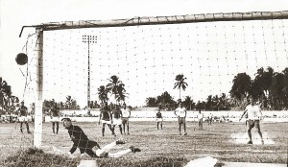
Em 1966, CSA 2 x CRB 2 na Pajuçara. Eric cobra pênalti e o goleiro Dirceu vê mais um gol do mestre na cobrança de penalidades máximas. Acervo Museu do Esporte
A diretoria azulina, ao saber da novidade, mandou chamar Tininho para informar que não concordavacom a presença dos jogadores do CRB. Temiam a reação da torcida. Pressionado por todos os lados, Tininho mostrou porque era líder, e decidiu – “Ou aceitam Zequito e Fonseca ou eutambém não jogarei“.
A confusão aumentou, mas, pela personalidade do capitão azulino que assumiu toda responsabilidade, os dois atletas do CRB jogaram e ajudaram o CSA a vencer o América por 4×2. Dois dos gols foram assinalados por Fonseca. Zequito Porto nunca negou que se sentiu orgulhoso ao vestir a camisa do tradicional rival. Por 90 minutos, a rivalidade foi suspensa.
Títulos
O Centro Sportivo Alagoano é detentor de 37 títulos de campeão alagoano de futebol, tendo disputado 82 temporadas. Em 2005 e 2010, foi campeão da segunda divisão do campeonato alagoano. Foi vice-campeão do Campeonato Brasileiro de Futebol (Série B) nos anos de 1980, 1982 e 1983. A Copa Conmebol, disputada em 1999, deu ao CSA seu título internacional, o de vice-campeão do torneio.
Presente
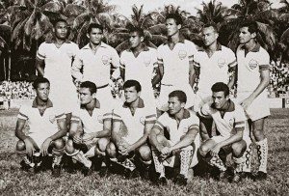
CSA na Taça Brasil de 1966. Em pé: Bibiu, Jurandir, Flávio, Chita, Paulo Nylon e Jernan. Agachados: Ratinho, Tonho Lima, Bosco, Eric e Jaldemir. Acervo Museu do Esporte
Nos últimos anos, o centenário clube do Mutange tem enfrentado períodos de instabilidade, com reflexos nodesempenho da equipe nos campeonatos disputados. Em 2012, na Série D do Campeonato Brasileiro, foi eliminado pelo Sampaio Corrêa após fazer uma boa campanha.
Em 2013 o time azulino foi vice-campeão do Campeonato Alagoano no ano de seu centenário. A final foi contra o CRB, que venceu nos pênaltis. Na Copa do Brasil de 2013 foi eliminado em casa na primeira fase pelo Cruzeiro.
Em 2014 disputou a Copa do Nordeste, o Campeonato Alagoano e a Copa do Brasil. O CSA não teve êxito em nenhuma dessas competições. Perdeu o estadual na primeira fase, cai nas quartas da Copa do Nordeste, e na primeira fase da Copa do Brasil.
Em 2015 foi finalista do primeiro turno do Campeonato Alagoano, mas perdeu a final para o ASA de Arapiraca nos pênaltis. No segundo turno o CSA foi semifinalista, mas foi eliminado pelo Coruripe, sendo derrotado nos dois jogos por 2×1, assim ficou sem a vaga no Campeonato Brasileiro – Série D, e sem a vaga na Copa do Brasil.
Para 2016, a atual diretoria anunciou várias medidas para recuperar administrativamente o clube e conseguiu criar um clima positivo junto à torcida. A expectativa é que o Centro Sportivo Alagoano volte a ocupar lugar de destaque no futebol caeté.
Hino do CSA (OUÇA AQUI)
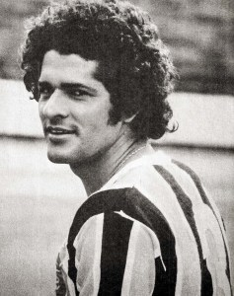
Marivaldo Paranhos Prado, zagueiro do CSA e um dos maiores ídolos do clube. Acervo Museu do Esporte
Letra: Cipriano Juca Música: Reunivestein Donizetti
Pela pátria, na vida esportiva
É que vamos sempre conquistar
Nossa glória da luta deriva
É o campeão dos campeões CSA
Azulinos impávidos e fortes
Enfrentemos os nossos rivais
Nosso time não tem adversários
Não seremos vencidos jamais
Centro Sportivo Alagoano
No Mutange eterno vencedor
Se tremulas a tua bandeira
Alvi-celeste é com amor
Nesse anseio infinito de glória
Esse Centro Sportivo não tem
A vaidade que é sempre ilusória
E que nunca elevou à ninguém
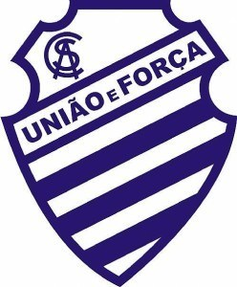Vamos todos em busca das vitórias
Com o coração na ponta das chuteiras
União e Força CSA
Azul e Branco a vida inteira
Centro Sportivo Alagoano
No Mutange eterno vencedor
Se tremulas a tua bandeira
Alvi-celeste é com amor
t

